**第十一章作业：P254：2、4、5**

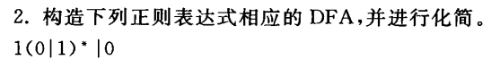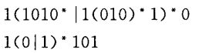

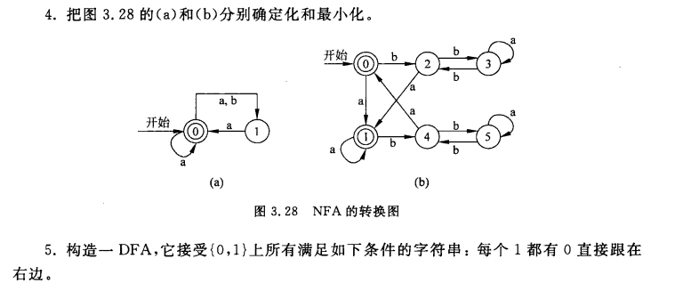

**第十二章作业：p264页1, 2, 6（“试证明之”不需要证明）**

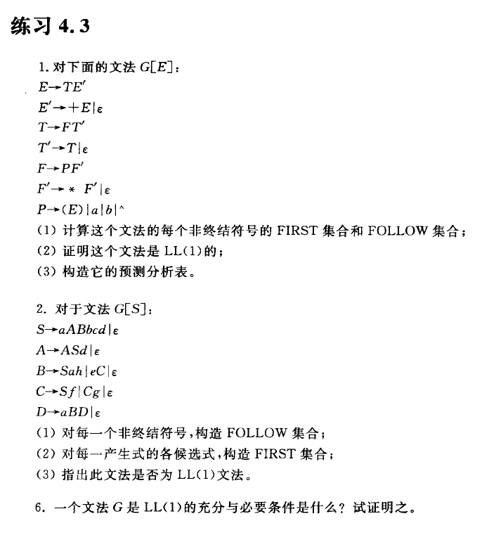

**补充题：**

**有文法G [ S ]**

**S ::= i C t S S' | a**

**S'::= e S |ε**

**C ::= b**

**(1) 证明该文法是二义性文法。**

**(2) 求FIRST集和FOLLOW集**

**(3) 构造LL分析表，证明该文法是非LL(1)文法。**